www.wackergroup.com

0154633en | 004
0403

Вибротрамбовка
BS 50-4
BS 60-4

РУКОВОДСТВО ПОЛЬЗОВАТЕЛЯ


1. Предисловие 3
2. Информация по системе контроля выбросов 4
3. Информация по безопасности 10
3.1 Безопасность эксплуатации 11
3.2 Безопасность при работе с двигателем внутреннего сгорания 12
3.3 Безопасность при техническом обслуживании 13
3.4 Расположение табличек 14
3.5 Предупреждающие и информирующие таблички 15
3.6 Таблички с указаниями по эксплуатации 18
4. Технические характеристики 20
4.1 Характеристики машины 20
4.2 Акустические характеристики 20
4.3 Вибрационные характеристики 21
4.4 Габаритные размеры 21
5. Эксплуатация 22
5.1 Применение 22
5.2 Рекомендуемое топливо 22
5.3 Перед пуском 22
5.4 Для пуска 23
5.5 Для останова 24
5.6 Правила работы 24
5.7 Качественное уплотнение грунта 25
6. Техническое обслуживание 26
6.1 График периодического технического обслуживания 26
6.2 Воздушный фильтр 27
6.3 Смазка двигателя 28
6.4 Крепеж трамбующего башмака 29
6.5 Карбюратор 29
6.6 Постановка на длительное хранение 30
6.7 Транспортировка 30
6.8 Неисправности и способы их устранения 31

КАЛИФОРНИЯ
Предупреждение по п. 65:

Выхлопные газы двигателя этой машины содержат химические соединения, которые согласно исследованиям специалистов штата Калифорния могут вызывать рак, обусловливать врожденные дефекты или другие нарушения репродуктивной функции.
ПРЕДУПРЕЖДЕНИЕ
- Предисловие
В этом руководстве приводятся информация и методики, необходимые для безопасной эксплуатации и технического обслуживания упомянутой модели вибротрамбовки Wacker. Чтобы обеспечить вашу личную безопасность и защиту от травм, внимательно прочтите, изучите и используйте правила техники безопасности, изложенные в настоящем руководстве.

Всегда имейте это руководство или его копию под рукой, когда работаете с машиной. Если вы потеряете его или вам потребуется дополнительная копия, обратитесь на фирму Wacker Corporation. Машина сконструирована с учетом требований безопасности пользователя, однако при неумелой эксплуатации или обслуживании может стать источником опасной ситуации. Строго соблюдайте указания руководства! Если у вас возникнут вопросы, касающиеся эксплуатации или технического обслуживания машины, просим обращаться на фирму Wacker Corporation.

Содержащиеся в данном Руководстве сведения относятся к тем машинам, которые находились в производстве на момент подготовки издания. Фирма Wacker Corporation сохраняет за собой право вносить технические изменения, которые служат для совершенствования наших машин или повышают их безопасность, без предварительного уведомления.

Все права, в частности, права на копирование и распространение настоящего руководства, защищены.

Обладатель прав Wacker Corporation.

Настоящее руководство, даже в виде отдельных выдержек, может перепечатываться, репродуцироваться, перерабатываться, размножаться или распространяться только после конкретного предварительного разрешения в письменной форме фирмой Wacker Corporation.

Любой вид не разрешенного фирмой Wacker Corporation размножения, распространения или записи на носителях информации различных типов и форм представляет собой нарушение действующего законодательства по авторскому праву и преследуется в судебном порядке. Мы сохраняем за собой право вносить технические изменения, которые служат для совершенствования наших машин или повышают их безопасность, без предварительного уведомления.

- Информация по системе контроля выбросов
Источник выбросов
При сгорании топлива выделяются моноокись углерода, оксиды азота и углеводороды. Контроль оксидов азота и углеводородов чрезвычайно важен, поскольку при определенных условиях под воздействием солнечного света они вступают в реакцию с образованием фотохимического смога. Моноокись углерода не вступает в подобную реакцию, но токсична.
Компания Wacker использует настройки карбюратора и прочих систем на низкое потребление топлива, что позволяет снизить выделения моноокиси углерода, оксидов азота и углеводородов.
Законодательство о чистоте воздуха США и штата Калифорния
Нормативы ЕРА и штата Калифорния требуют, чтобы все изготовители оборудования снабжали свою продукцию письменными инструкциями с описанием порядка эксплуатации и технического обслуживания систем контроля выбросов.
Приведенные ниже инструкции и процедуры должны неукоснительно соблюдаться для того, чтобы поддерживать выбросы из двигателя Wacker в пределах, устанавливаемых стандартами.
Внесение изменений в конструкцию
Внесение изменений в конструкцию системы контроля выбросов могут привести к повышению выбросов до недопустимого уровня. Действия, относящиеся к внесению изменений, могут быть следующими:
•Удаление или изменение любой из деталей систем впуска, подачи топлива или выхлопа.
•Изменение или отключение механизма регулировки скорости с целью эксплуатации двигателя за пределами его параметров по номиналу.
Неисправности, которые могут влиять на уровень выбросов
Если Вам стало известно об одном приведенных признаке наличия неисправности, проведите осмотр двигателя и отправьте его на ремонт в сервисный центр.
•Трудности при запуске или трудный ход после запуска.
•Неровный холостой ход.
•Перебои зажигания или обратные вспышки под нагрузкой.
•Дожигание топлива (обратные вспышки).
•Черный выхлоп или повышенный расход топлива.
Запасные части
Системы контроля выбросов Вашей машины Wacker разработаны, изготовлены и сертифицированы в соответствии с нормативами ЕРА и штата Калифорния по регулировке выбросов в атмосферу. Мы рекомендуем всегда при проведении технического обслуживания использовать оригинальные детали Wacker. Такие запасные части изготавливаются в соответствии с теми же стандартами, что и изначально установленные на Вашей машине детали, поэтому Вы можете быть уверены в их работе. Использование запасных частей, не являющихся оригинальными по конструкции и качеству, может снизить эффективность системы контроля выбросов Вашей машины Wacker.
Изготовитель запасных частей принимает на себя ответственность за то, что деталь не ухудшит работу системы контроля выбросов. Изготовитель или предприятие по ремонту деталей должны предоставить свидетельство (сертификат) того, что использование их деталей не приведет к несоответствию работы двигателя требованиям стандартов по ограничению выбросов.
Техническое обслуживание
Соблюдайте периодичность технического обслуживания. Помните о том, что данный график разработан для условий, когда машина используется строго по ее назначению. Постоянная работа с большими нагрузками или при высокой температуре, либо в условиях повышенной влажности или запыленности требует более частого технического обслуживания.
КИСЛОРОДОСОДЕРЖАЩИЕ ТОПЛИВА
Некоторые виды бензина смешиваются со спиртом или эфирными соединениями. Такие виды бензина относятся к числу кислородосодержащих топлив. Для соответствия стандартам по чистоте воздуха в некоторых областях США используются кислородосодержащие топлива, позволяющие снизить уровень выбросов.
При использовании кислородосодержащих топлив убедитесь, что топливо неэтилированное и соответствует минимальным требованиям по октановому числу.
Перед использованием кислородосодержащего топлива постарайтесь определить его компоненты. В некоторых штатах и округах такую информацию необходимо указывать на насосе.
Утвержденные ЕРА процентные содержания кислородосодержащих компонентов в топливах следующие:
ЭТАНОЛ (этиловый или зерновой спирт): 10% об. Можно использовать бензин, содержащий до 10% об. этанола. Бензин с добавлением этанола может продаваться под маркой Gasohol.
ТМБЭ (третичный метилбутиловый эфир): 15% об. но использовать бензин, содержащий до 10% об. ТМБЭ.
МЕТАНОЛ (метиловый или древесный спирт): 5% об. Можно использовать бензин, содержащий до 5% об. этанола, если он содержит дополнительные растворители и ингибиторы коррозии, защищающие топливную систему. Бензин, содержащий более 5% об. этанола, может вызвать затруднения пуска двигателя и/или ухудшение его работы. Также такой бензин может повредить металлические, резиновые и пластмассовые детали топливной системы.
Если Вы заметите ухудшение в работе двигателя после заправки определенного сорта бензина, покупайте бензин на другой станции или перейдите на другой сорт бензина.
Повреждения топливной системы и ухудшение работы двигателя, вызванные использованием кислородосодержащего бензина, в котором превышены вышеназванные предельные процентные содержания, не подпадают под действие выдаваемой на машину гарантии.
Гарантия на систему контроля выбросов
Ваш новый двигатель Wacker соответствует нормативам по выбросам ЕРА США. Компания Wacker предоставляет одинаковую гарантию на уровень выбросов двигателей, продаваемых во всех 50 штатах.
ВАШИ ГАРАНТИЙНЫЕ ПРАВА И ОБЯЗАННОСТИ
Для всех штатов
Компания Wacker выдает гарантию на систему контроля выбросов Вашего двигателя на приведенный ниже период времени при условии, что двигатель не подвергался небрежному обращению или неправильному обслуживанию. Если условия предоставления гарантии остаются в силе, то компания Wacker обеспечит бесплатный ремонт двигателя, включая диагностику, запасные части и работу.
Система контроля выбросов Вашего двигателя может состоять из таких деталей, как карбюратор, система зажигания и каталитический дожигатель выхлопных газов.
Также в ее состав могут входить шланги, штуцера и прочие детали.
ГАРАНТИЯ ИЗГОТОВИТЕЛЯ:
Двигатели, изготовленные в 1998 г. и позднее, снабжаются гарантией на 2 года. При обнаружении неисправностей в системе контроля выбросов Вашего двигателя дефектная деталь будет отремонтирована или заменена компанией Wacker.
ОТВЕТСТВЕННОСТЬ ВЛАДЕЛЬЦА:
Как владелец двигателя Вы несете ответственность за осуществление периодического технического обслуживания, график которого приведен в руководстве пользователя. Компания Wacker рекомендует соблюдать все квитанции по проведенному техническому обслуживанию Вашего двигателя, однако одно лишь отсутствие таких квитанций или невозможность осуществления всех запланированных работ по техническому обслуживанию не может служить основанием для аннулирования гарантии.
Как владелец двигателя Вы должны помнить о том, что компания Wacker может аннулировать Вашу гарантию, если Ваш двигатель или одна из его деталей пришла в негодность вследствие небрежного обращения, неправильного технического обслуживания или внесения недопустимых изменений в конструкцию.
Вы также должны отправить двигатель дилеру компании Wacker немедленно после обнаружения неисправности. Гарантийный ремонт должен осуществляться в разумные сроки, но не более 30 дней.
Если у Вас есть вопросы относительно Ваших прав и ответственности по гарантийному обслуживанию, обращайтесь к Вашему дилеру компании Wacker.
ГАРАНТИЙНЫЕ ОБЯЗАТЕЛЬСТВА
Двигатели Wacker, проданные после 1 января 1998 г., снабжаются данной гарантией на систему контроля выбросов, действительной в течение 2 лет с даты поставки розничному покупателю. Данная гарантия может передаваться каждому последующему владельцу двигателя в течение всего гарантийного срока.
Гарантийный ремонт должен быть произведен без удержания с владельца стоимости диагностики, запасных частей и работы. Все неисправные детали, замененные по данной гарантии, переходят в собственность компании Wacker. Перечень деталей, подпадающих под гарантийное обслуживание, приводится на следующей странице. Стандартные заменяемые при техническом обслуживании детали, такие, как свечи зажигания и фильтры, включенные в перечень деталей, подпадающих под гарантийное обслуживание, снабжаются гарантией, действующей только до времени следующего запланированного технического обслуживания.
Компания Wacker также несет ответственность за повреждение других деталей двигателя, вызванных неисправностью деталей, подпадающих под гарантийное обслуживание, произошедшей в течение гарантийного срока.
При осуществлении гарантийного ремонта должны использоваться только оригинальные детали Wacker, которые должны устанавливаться бесплатно для владельца. Использование запасных частей, не аналогичных оригинальным, может ухудшить работу системы контроля выбросов Вашего двигателя. Если такая несоответствующая деталь была установлена в ходе ремонта или обслуживания Вашего двигателя, и после этого дилер компании Wacker признает данную деталь неисправной или приведшей к неисправности детали, подпадающей под гарантийное обслуживание, то Ваш запрос на гарантийный ремонт двигателя может быть отклонен. Если же такая деталь не стала причиной неисправности двигателя, то Ваш заказ отклонен не будет.
ДЛЯ ПОЛУЧЕНИЯ ГАРАНТИЙНОГО ОБСЛУЖИВАНИЯ:
Вы должны за свой счет доставить Вашу продукцию компании Wacker с документом, свидетельствующим о дате ее приобретения, дилеру Wacker в рабочие часы. Заявки на ремонт или регулировку, необходимость в которых была вызвана исключительно дефектами материалов или низким качеством выполнения работы не могут быть отклонены даже в том случае, если двигатель не проходил необходимое обслуживание или эксплуатировался несоответствующим образом.
ИСКЛЮЧЕНИЯ:
НЕИСПРАВНОСТИ, ВЫЗВАННЫЕ ИНЫМИ ПРИЧИНАМИ, ЧЕМ ДЕФЕКТЫ МАТЕРИАЛОВ ИЛИ НИЗКОЕ КАЧЕСТВО ВЫПОЛНЕНИЯ РАБОТЫ, НЕ ПОДПАДАЮТ ПОД ДЕЙСТВИЕ ДАННОЙ ГАРАНТИИ. ДАННАЯ ГАРАНТИЯ ТАКЖЕ НЕ РАСПРОСТРАНЯЕТСЯ НА СИСТЕМЫ КОНТРОЛЯ ВЫБРОСОВ ИЛИ ДЕТАЛИ, ПОДВЕРЖЕННЫЕ отрицательному ВОЗДЕЙСТВИЮ ИЛИ ПОВРЕЖДЕННЫЕ В РЕЗУЛЬТАТЕ НЕБРЕЖНОГО ОБРАЩЕНИЯ, НЕПРАВИЛЬНОГО ТЕХНИЧЕСКОГО ОБСЛУЖИВАНИЯ, НЕПРАВИЛЬНОГО ИСПОЛЬЗОВАНИЯ, ЗАПРАВКИ НЕДОПУСТИМОГО ВИДА ТОПЛИВА, НЕПРАВИЛЬНого ХРАНЕНИя, ЧРЕЗВЫЧАЙНого ПРОИСШЕСТВИя ПРИ РАБОТЕ И/ИЛИ МЕХАНИЧЕСКого УДАРа, А ТАКЖЕ УСТАНОВКи ИЛИ ИСПОЛЬЗОВАНИя ДОПОЛНИТЕЛЬНЫХ ИЛИ ИЗМЕНЕННЫХ ДЕТАЛЕЙ, НЕДОПУСТИМЫХ ДОПОЛНЕНИЙ, ЛИБО НЕ РАЗРЕШЕННого ИЗГОТОВИТЕЛЕМ ИЗМЕНЕНИя ЛЮБОЙ ДЕТАЛИ СИСТЕМЫ.
ДАННАЯ ГАРАНТИЯ НЕ РАСПРОСТРАНЯЕТСЯ НА ЗАМЕНУ РАСХОДНЫХ ДЕТАЛЕЙ ТЕХНИЧЕСКОГО ОБСЛУЖИВАНИЯ, КОТОРЫЕ БЫЛИ ЗАМЕНЕНЫ ВО ВРЕМЯ НЕОБХОДИМОГО ТЕХНИЧЕСКОГО ОБСЛУЖИВАНИЯ ПОСЛЕ ПЕРВОЙ ЗАПЛАНИРОВАННОЙ ЗАМЕНЫ, В СООТВЕТСТВИИ СО СРОКАМИ, УКАЗАННЫМИ В РАЗДЕЛЕ ТЕХНИЧЕСКОГО ОБСЛУЖИВАНИЯ РУКОВОДСТВА ПОЛЬЗОВАТЕЛЯ, НАПРИМЕР, СВЕЧЕЙ ЗАЖИГАНИЯ И ФИЛЬТРОВ.
СНЯТИЕ ОТВЕТСТВЕННОСТИ ПО КОСВЕННЫМ УБЫТКАМ И ОГРАНИЧЕНИЕ ПО НЕЯВНО УКАЗАННЫМ ГАРАНТИЙНЫМ ОБЯЗАТЕЛЬСТВАМ:
КОМПАНИЯ WACKER СНИМАЕТ ЛЮБУЮ ОТВЕТСТВЕННОСТЬ ЗА СЛУЧАЙНЫЕ ИЛИ КОСВЕННЫЕ УБЫТКИ, НАПРИМЕР, ПОТЕРЮ ВРЕМЕНИ ИЛИ ИСПОЛЬЗОВАНИЕ ЭНЕРГЕТИЧЕСКОГО ОБОРУДОВАНИЯ, А ТАКЖЕ ЗА КОММЕРЧЕСКИЕ УБЫТКИ ВСЛЕДСТВИЕ НЕИСПРАВНОСТИ ОБОРУДОВАНИЯ, ПРИ ЭТОМ ЛЮБЫЕ НЕЯВНО УКАЗАННЫЕ ГАРАНТИЙНЫЕ ОБЯЗАТЕЛЬСТВА ОГРАНИЧИВАЮТСЯ СРОКОМ ДЕЙСТВИЯ ДАННОЙ ПИСЬМЕННОЙ ГАРАНТИИ. ДАННАЯ ГАРАНТИЯ ПРИМЕНИМА ТОЛЬКО В ТЕХ РЕГИОНАХ, ГДЕ ДЕЙСТВУЕТ ЗАКОНОДАТЕЛЬСТВО ЕРА США О ГАРАНТИЯХ НА СИСТЕМЫ КОНТРОЛЯ ВЫБРОСОВ.

СИСТЕМЫ, НА КОТОРЫЕ РАСПРОСТРАНЯЕТСЯ ДАННАЯ ГАРАНТИЯ | ОПИСАНИЕ  ДЕТАЛЕЙ
ДАТЧИКИ ТОПЛИВА | КАРБЮРАТОР
СИСТЕМА ВЫХЛОПА | ГЛУШИТЕЛЬ
СИСТЕМА ВОЗДУХОНАДДУВА | КОРПУС ВОЗДУШНОГО ФИЛЬТРА  ЭЛЕМЕНТ ВОЗДУШНОГО ФИЛЬТРА*
СИСТЕМА ЗАЖИГАНИЯ | МАХОВИК МАГНЕТО  БЛОК ЗАЖИГАНИЯ  КОЛПАК СВЕЧИ ЗАЖИГАНИЯ  СВЕЧА ЗАЖИГАНИЯ*
ПРОЧИЕ ДЕТАЛИ | ТРУБКИ, ТРУБНАЯ АРМАТУРА, УПЛОТНЕНИЯ, ПРОКЛАДКИ И ХОМУТЫ, СВЯЗАННЫЕ С УКАЗАННЫМИ ДЕТАЛЯМИ
*Звездочкой отмечены расходные детали для технического обслуживания.

- Информация по безопасности

В этом руководстве встречаются словесные обозначения ОПАСНО, ПРЕДУПРЕЖДЕНИЕ, ОСТОРОЖНО и ВНИМАНИЕ, которым нужно следовать для снижения вероятности получения травм, повреждения оборудования или неправильного технического обслуживания.

Это знак, требующий внимания к безопасности. Он используется для привлечения вашего внимания к потенциально травмоопасным моментам. Необходимо строго следовать всем требованиям, изложенным в тексте с данным знаком, во избежание травм и смертельных случаев.

ОПАСНО указывает на неизбежно опасную ситуацию, которая, если ее не избежать, приведет к смерти или серьезной травме
ОПАСНО

ПРЕДУПРЕЖДЕНИЕ указывает на потенциально опасную ситуацию, которая, если ее не избежать, приведет к смерти или серьезной травме
ПРЕДУПРЕЖДЕНИЕ

ОСТОРОЖНО указывает на потенциально опасную ситуацию, которая, если ее не избежать, может привести к травме легкой или средней тяжести
ОСТОРОЖНО

ОСТОРОЖНО: если используется без значка внимания, указывает на потенциально опасную ситуацию, которая, если ее не избежать, может привести к повреждению собственности.

Внимание: содержит важную дополнительную информацию.

3.1 Безопасность эксплуатации

Для безопасной работы оборудования, оператор должен подробно ознакомиться с ним и пройти надлежащее обучение! Неправильное обращение с оборудованием или работа необученного персонала может быть опасной! Прочитайте руководство по эксплуатации и ознакомьтесь с расположением и надлежащим использованием всех устройств и органов управления. Неопытные работники перед началом работы на машине должны получить инструктаж от оператора, знакомого с данным оборудованием.
ПРЕДУПРЕЖДЕНИЕ

ПРЕДУПРЕЖДЕНИЕ

3.1.1 НИКОГДА не используйте данную машину не по назначению.

3.1.2 НИКОГДА не допускайте неподготовленный персонал к работе на трамбовочной машине. Люди, работающие на данной машине, должны быть ознакомлены с потенциальными рисками и опасностями, связанными с работой на ней.

3.1.3 НИКОГДА не прикасайтесь к горячему глушителю, цилиндрам двигателя или ребрам охлаждения. Это может привести к ожогам.

3.1.4 НИКОГДА не используйте приспособления и принадлежности, не рекомендованные фирмой WACKER для трамбовочных машин. Вы можете повредить оборудование или получить травму.

3.1.5 НИКОГДА не оставляйте работающую машину без присмотра.

3.1.6 НИКОГДА не изменяйте и не отключайте органы управления машины.

3.1.7 НИКОГДА не используйте дроссельную заслонку для остановки двигателя.

3.1.8 НИКОГДА не используйте машину в местах, где существует опасность взрыва.

3.1.9 ВСЕГДА перед началом эксплуатации машины прочитайте и изучите настоящее руководство и следуйте его указаниям.

3.1.10 ВСЕГДА при работе следите за тем, чтобы все остальные люди находились на безопасном расстоянии от машины. Если в зону работу машины входит человек, остановите машину.

3.1.11 ВСЕГДА до использования машины убедитесь в том, что оператор знаком с правилами и методами ее безопасной эксплуатации.

3.1.12 ВСЕГДА при работе носите защитную одежду в соответствии с местом проведения работ.

3.1.13 ВСЕГДА носите индивидуальные средства защиты органов слуха при работе с оборудованием.

3.1.14 ВСЕГДА держите руки, ноги и длинные полы одежды вдали от подвижных деталей машины.

3.1.15 ВСЕГДА при работе соблюдайте требования разумных правил.

3.1.16 ВСЕГДА следите за тем, чтобы трамбовка не могла перевернуться, опрокинуться, соскользнуть или упасть, находясь в нерабочем положении.

3.1.17 ВСЕГДА отключайте двигатель, когда машина не используется.

3.1.18 ВСЕГДА направляйте машину таким образом, чтобы не быть зажатым между ней и другими предметами. Особое внимание следует уделять при работе на неровной поверхности грунта или при трамбовке крупнозернистых материалов. В таких условиях работающий на машине должен прочно стоять на ногах.

3.1.19 ВСЕГДА работайте на трамбовке таким образом, чтобы не создавать опасности ее опрокидывания или падения при работе вблизи краев или обрывов, ям, уклонов, траншей и платформ.

3.1.20 ВСЕГДА храните оборудование в надлежащих условиях, когда оно не используется. Хранить машину необходимо в чистом и сухом помещении, недоступном для детей.

3.1.21 ВСЕГДА закрывайте топливный клапан, когда машина не используется.

3.1.22 ВСЕГДА работайте с машиной только со всеми установленными и работоспособными защитными устройствами и кожухами. НЕ ВНОСИТЕ ИЗМЕНЕНИЙ в конструкцию защитных устройств и не повреждайте их. НЕ РАБОТАЙТЕ с машиной без защитных устройств или щитков.

3.2 Безопасность при работе с двигателем внутреннего сгорания

Двигатели внутреннего сгорания представляют особую опасность при работе и заправке топливом. Внимательно прочитайте и соблюдайте инструкции, приведенные в руководстве пользователя и рекомендациях по технике безопасности ниже. Несоблюдение этих правил безопасности может явиться причиной серьезной травмы или даже смерти.
ОПАСНО

3.2.1 НЕ курите при работе с машиной.

3.2.2 НЕ курите при заправке двигателя.

3.2.3 НЕ заправляйте работающий или горячий двигатель.

3.2.4 НЕ заправляйте двигатель возле открытого пламени.

3.2.5 НЕ проливайте топливо при заправке двигателя.

3.2.6 НЕ используйте машину возле открытого пламени.

3.2.7 НИКОГДА не используйте машину для работы в помещении или в замкнутом пространстве, таком как глубокие траншеи, если не обеспечена надлежащая вентиляция с использованием вытяжных вентиляторов или шлангов. Выхлопные газы содержат ядовитую окись углерода; вдыхание окиси углерода может вызвать потерю сознания и привести к смерти.

3.2.8 ВСЕГДА заправляйте бак в хорошо проветриваемом месте.

3.2.9 ВСЕГДА закрывайте крышку бензобака после заправки.

3.2.10 ВСЕГДА проверяйте топливопроводы и топливный бак на предмет утечек и трещин перед пуском двигателя. Не включайте машину, если имеются утечки топлива или топливопроводы плохо закреплены.

3.3 Безопасность при техническом обслуживании

Отсутствие должного технического обслуживания оборудования может явиться причиной опасности. Для того, чтобы оборудование работало надежно и безопасно в течение длительного времени, необходимо периодическое обслуживание, а также, в некоторых случаях, ремонт.
ПРЕДУПРЕЖДЕНИЕ

3.3.1 НЕ проводите техническое обслуживание или чистку работающей машины. Вращающиеся детали могут вызвать травмы.

3.3.2 НЕ запускайте двигатель без воздушного фильтра.

3.3.3 НЕ снимайте крышку воздушного фильтра, бумажный фильтрующий элемент и фильтр предварительной очистки при работающем двигателе.

3.3.4 НЕ изменяйте установленные изготовителем частоты вращения двигателя. Запускайте двигатель только на частотах вращения, указанных в разделе технических характеристик.

3.3.5 НЕ запускайте залитый бензиновый двигатель с вынутой свечой зажигания. Топливо, скопившееся в цилиндре, будет выплескиваться через патрон свечи.

3.3.6 НЕ тестируйте наличие искры в бензиновых двигателях если двигатель залит бензином или если ощущается запах бензина. Искра может привести к воспламенению паров топлива.

3.3.7 НЕ используйте бензин или иные виды топлива или воспламеняющихся растворителей для очистки деталей машины, особенно в закрытых местах, поскольку пары топлива и растворителей могут быть взрывоопасными.

3.3.8 ВСЕГДА устанавливайте защитные приспособления и кожухи после ремонта и технического обслуживания на их место.

3.3.9 ВСЕГДА содержите зону вокруг глушителя в чистоте, не допуская попадания в нее такого мусора, как сухие листья, бумага, картон и т.п.. Горячий глушитель может привести к его воспламенению.

3.3.10 ВСЕГДА проводите регулярное техническое обслуживание в соответствии с рекомендациями, приведенными в руководстве пользователя.

3.3.11 ВСЕГДА очищайте грязь с охлаждающих ребер двигателя.

3.3.12 ВСЕГДА заменяйте изношенные или поврежденные детали машины на разработанные и рекомендованные фирмой WACKER.

3.3.13 ВСЕГДА перед проведением технического обслуживания вынимайте свечу бензинового двигателя во избежание случайного пуска двигателя.

3.3.14 ВСЕГДА содержите машину в чистоте, а ее идентификационную табличку читаемой. Заменяйте все сорванные или нечитаемые таблички. В них содержится важная информация по эксплуатации и предупреждению о рисках и опасностях.

3.4 Расположение табличек

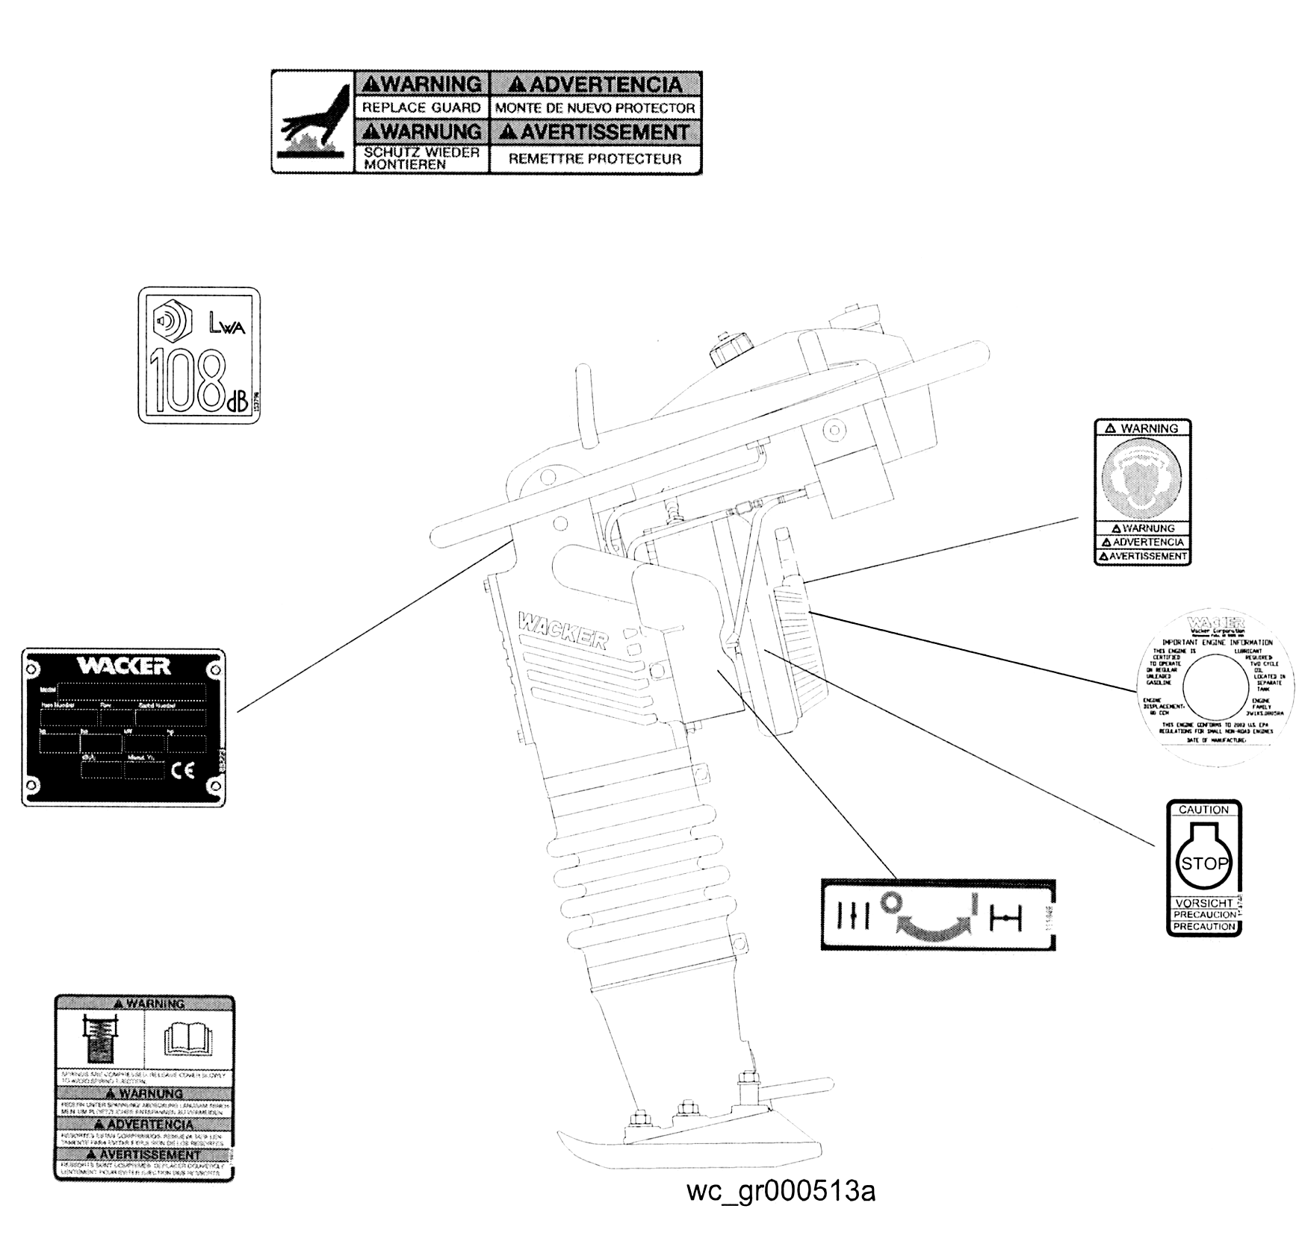

3.5 Предупреждающие и информирующие таблички

В данной машине WACKER в необходимых случаях используются следующие международные таблички-пиктограммы:

Табличка | Значение
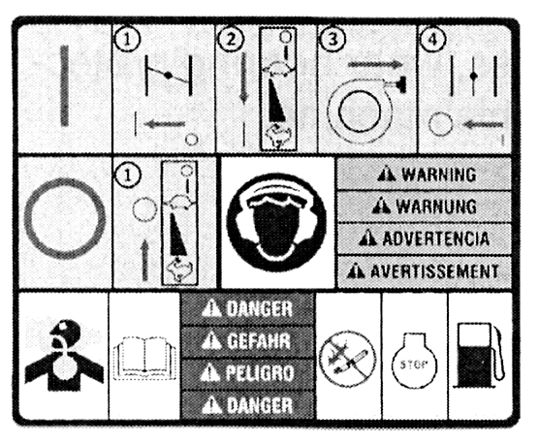 | Данная табличка содержит важную информацию по технике безопасности м эксплуатации. Если табличка становится нечитаемой, ее необходимо заменить. См. каталог запасных частей для информации по заказу.
 | ОПАСНО!  При работе двигателей внутреннего сгорания происходит выделение моноксида углерода. Работайте только в хорошо вентилируемом помещении.
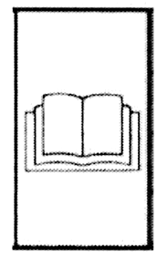 | Ознакомьтесь с руководством пользователя.
 | ОПАСНО!  Около машины не должно быть источников искр, открытого пламени или горящих предметов.
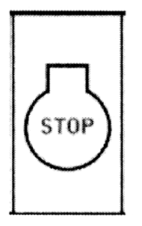 | Остановите двигатель перед заправкой.

Табличка | Значение
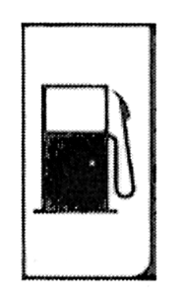 | ОСТОРОЖНО!  Используйте только чистый, отфильтрованный бензин.
 | ПРЕДУПРЕЖДЕНИЕ!  Во избежание повреждения органов слуха носите средства индивидуальные защиты ушей при работе с машиной.
 | ПРЕДУПРЕЖДЕНИЕ!  Горячая поверхность. Установите защитный кожух.
 | ПРЕДУПРЕЖДЕНИЕ!  Опасность серьезных повреждений сжатыми пружинами или крышками. Если крышка пружин снимается неправильно, пружина может выскочить.
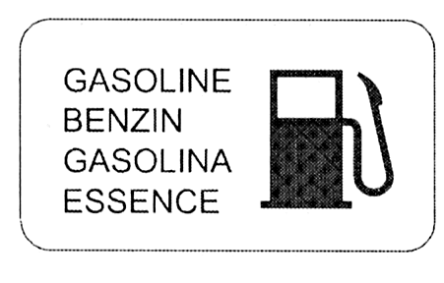 | Бензин.
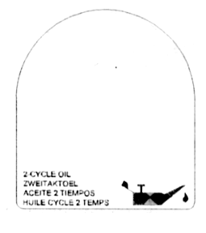 | Масляный бак двигателя.

Табличка | Значение
 | Гарантированный предельный уровень шума при работе машины, дБ(А).
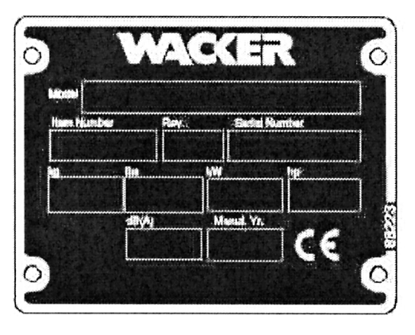 | На каждой машине установлена идентификационная табличка, в которой указан номер модели, номер изделия, номер модификации и серийный номер. Пожалуйста, запишите и сохраните информацию, указанную на этой табличке, на тот случай, если идентификационная табличка будет утеряна или повреждена. При заказе запасных частей или при запросе информации по техническому обслуживанию, вам будет необходимо указать номер модели, номер изделия, модификации и серийный номер.
 | Эта машина может быть защищена одним или несколькими патентами США.  ПАТЕНТ ЗАЯВЛЕН.

3.6 Таблички с указаниями по эксплуатации

В данной машине WACKER в необходимых случаях используются следующие международные таблички-пиктограммы:

Табличка | Значение
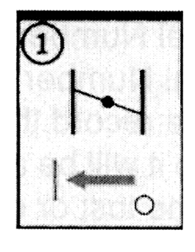 | Закройте заслонку.
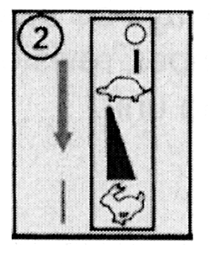 | Переведите рычаг дроссельной заслонки в положение "ПУСК".
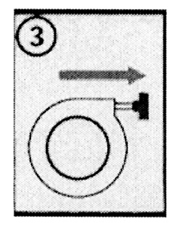 | Потяните ручной шнуровой стартер.
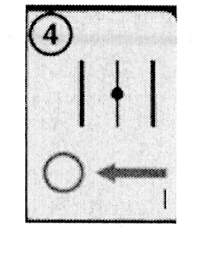 | Откройте заслонку.
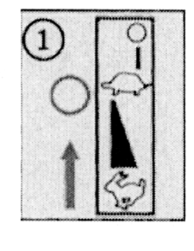 | Переведите рычаг дроссельной заслонки в положение "СТОП".

Табличка | Значение
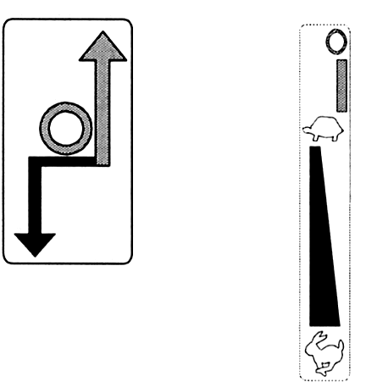 | Рычаг дроссельной заслонки:  0 = СТОП  "Черепаха" = пуск или холостой ход  "Заяц" = полный газ или быстрый ход
 | Кнопка остановки двигателя:  Нажать для остановки двигателя.
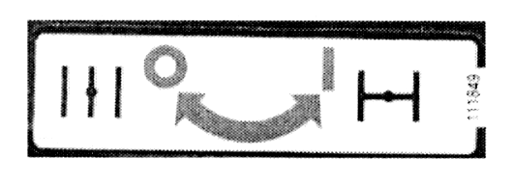 | Заслонка:  0 = открыта  1 = закрыта
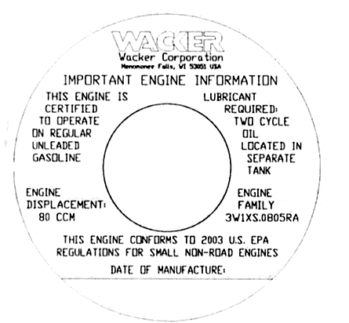

- Технические характеристики

4.1 Характеристики машины

Двигатель WM90
Максимальная частота вращения двигателя | об/мин | 4300 ± 100
Частота вращения двигателя в режиме холостого хода | об/мин | 2000 ± 100
Сцепление муфты при частоте вращения | об/мин | 2500 ± 100
Свеча зажигания | тип | NGK BM4A или BMR4A
Зазор электрода | мм | 0,6 – 0,7
Коэффициент сжатия в цилиндре (в холодном состоянии) | кг/см2 | 8,0 – 9,7
Смазка двигателя | тип масла | SAE 10W30  SE, SF или выше
Смазка трамбующего механизма | тип масла | SAE 10W30
Объем масла, заливаемого в двигатель | мл | 300
Объем топливного бака, | л | 3,0
Объем масла, заливаемого в трамбующий механизм | мл | 562

4.2 Акустические характеристики

Уровень рабочего шума, замеренный в соответствии с требованиями Приложения 1, Параграфа 1.7.4 Регламента 89/392/ЕЕС по машиностроению, составляет:
Уровень звуковой мощности (LWA) = 108 дБ(A).
Уровень звукового давления на рабочем месте оператора (LpA)=94 дБ(A).
Эти значения были определены в соответствии с требованиями ISO 3744 для уровня акустические мощности (LWA) и ISO 6081 для уровня звукового давления (L_{pA}) на рабочем месте оператора.

4.3 Вибрационные характеристики

Уровень вибрации кисти и руки работающего, измеренный в соответствии с требованиями приложения 1 п. 2.2 или 3.6.3 Директивы ЕС по машиностроению, составляет примерно 8,6 м/с².
Взвешенный уровень эффективного вибрационного ускорения был измерен в соответствии с требованиями Части 1 ISO 8662.
Акустические и вибрационные характеристики были получены при работе машины на дробленом гравии при номинальной частоте вращения двигателя.

4.4 Габаритные размеры

мм (дюймов)
- Эксплуатация

5.1 Применение
Данная вибротрамбовка предназначена для трамбовки рыхлых грунтов и гравия во избежание оседания и с целью создания надежного основания для установки фундаментов, укладки бетонных панелей и прочих конструкций.

5.2 Рекомендуемое топливо
Для данного двигателя необходимо использовать стандартный неэтилированный бензин. Бензин должен быть свежим и чистым. Бензин с примесями воды или грязи может привести к повреждению топливной системы. Дополнительную информацию см. в технических характеристиках.

5.3 Перед пуском
5.3.1 Прочитайте и убедитесь в правильном понимании инструкций по технике безопасности и эксплуатации в начале данного руководства.
5.3.2 Убедитесь, что топливный бак полностью заправлен,
5.3.3 Установите трамбовщик на рыхлый грунт или гравий. НЕ запускайте трамбовщик на твердой поверхности, например, на асфальте или бетоне.

5.4 Для пуска
См. рис. wc_gr000518
5.4.1 Откройте топливный клапан.
5.4.2 Если двигатель холодный, закройте заслонку карбюратора (b1).
Примечание: Иногда закрывать заслонку приходится и на прогретом двигателе.
5.4.3 Переведите рычаг управления заслонкой в положение между 1/4 и 1/2 полной мощности (с3).
5.4.4 Дерните за шнур ручного шнурового стартера (а) до пуска двигателя или начальной фазы пуска.
Примечание: При первом пуске двигателя с недавно проведенным техническим обслуживанием, остановленным в связи с выработкой всего топлива или не использовавшегося в течение длительного времени, шнур может потребоваться дернуть несколько раз для подачи топлива в карбюратор.
5.4.5 Откройте заслонку карбюратора (b2), когда двигатель нагреется или, если двигатель выполняет начальную фазу пуска, продолжайте действовать аналогично шнуром стартера, пока двигатель не запустится.
Примечание: Если двигатель холодный, ему необходимо дать проработать на холостом ходу (с2) в течение примерно одной (1) минуты. Если заслонка не была открыта после того, как двигатель выполнит начальную фазу пуска, двигатель может быть залит.
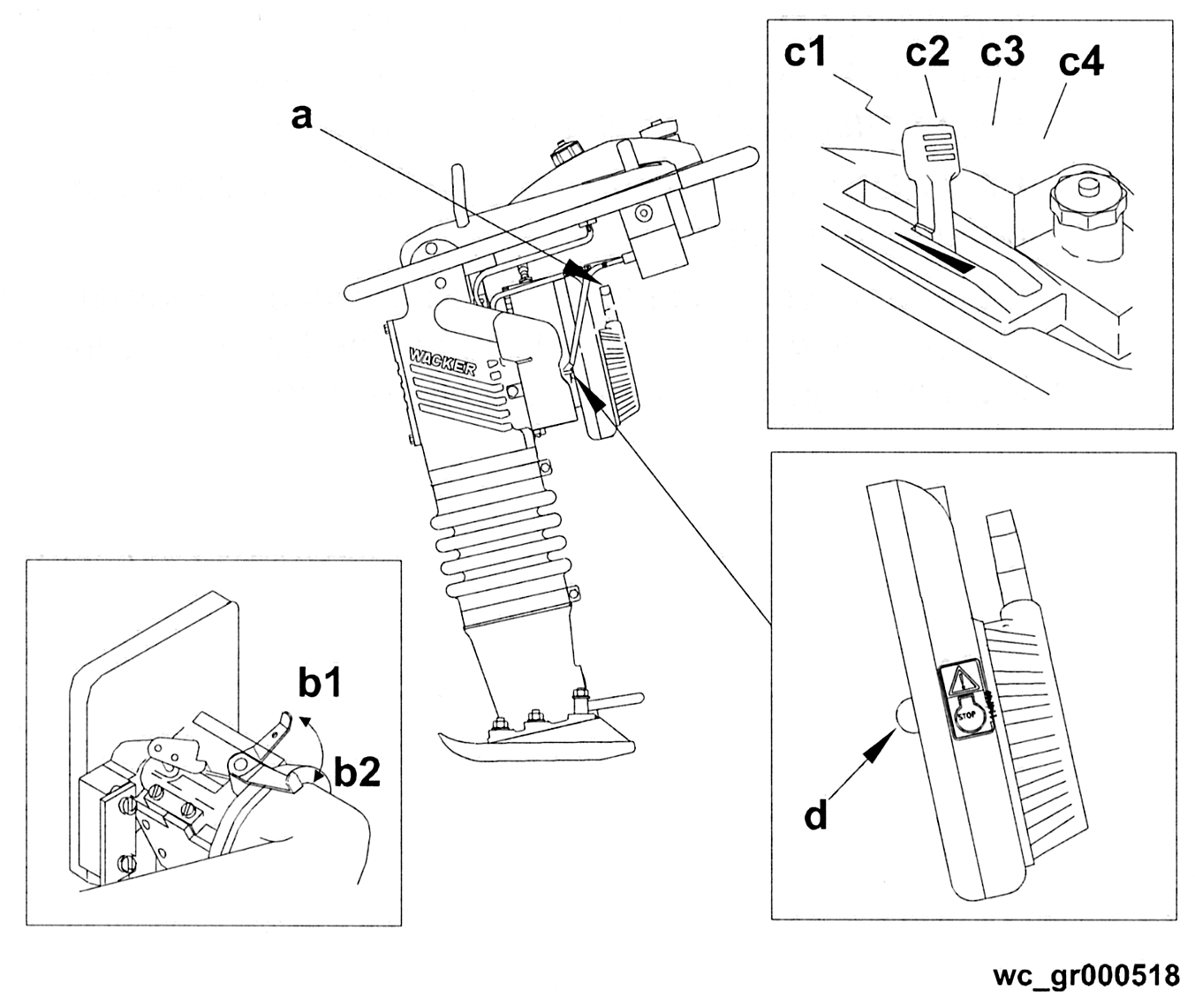

5.5 Для останова
См. рис. wc_gr000518
5.5.1 Переведите заслонку в положение холостого хода (с2).
5.5.2 Остановите двигатель, переведя заслонку через положение фиксатора в положение останова (с1). Двигатель остановится, и топливный кран закроется.
Примечание: Если трос регулировки заслонки порвался, остановите машину вручную кнопкой СТОП (d).

5.6 Правила работы
См. рис. wc_gr000517
Содержите вибротрамбовку в чистом и сухом состоянии. Избегайте ударов в отсутствие нагрузки. Не включайте машину на полную мощность, если она используется для отодвигания в сторону кусков материала или когда ее поднимают.
Примечание:
Машины, на которых установлен двигатель, изготовленный после декабря 2002 г., оснащены системой отключения на холостом ходу. (Дата изготовления двигателя указана на табличке ЕРА, расположенной на корпусе ручного шнурового стартера.) Если двигатель работает на холостом ходу более 17,5 минут, он будет автоматически остановлен. После этого для пуска двигателя необходимо выждать 5 секунд.
ОСТОРОЖНО: Во избежание повреждения машины не оставляйте ее включенной в лежачем положении.
Если машину необходимо уложить на бок, установите ее в положение согласно рисунку ниже и остановите двигатель, переведя рычаг регулировки заслонки через положение фиксатора в положение останова.
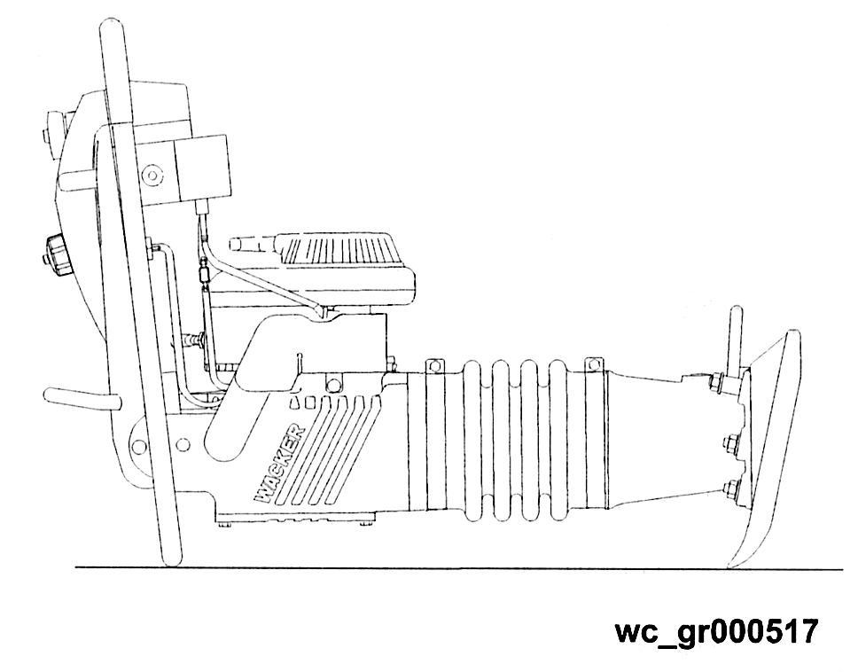

5.7 Качественное уплотнение грунта
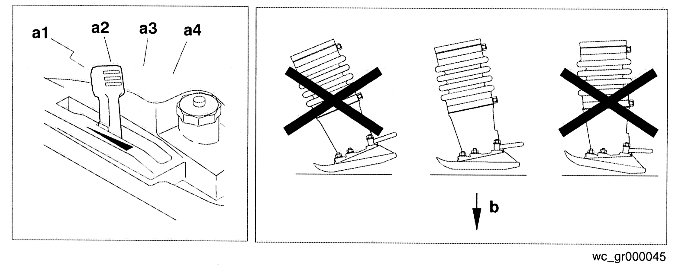
См. рис. wc_gr000045
5.7.1 Запустите машину на полную мощность (а4) для достижения наибольшей производительности.
5.7.2 Управляйте перемещением машины, держа ее за рукоятку. Дайте машине самой перемещаться вперед. НЕ перегружайте машину.
5.7.3 Для достижения наилучшего уплотнения грунта трамбующий башмак должен контактировать с грунтом по всей плоскости (b), а не передней или задней частью. Выполнение этого правила позволит уменьшить износ башмака.
- Техническое обслуживание

6.1 График периодического технического обслуживания

 | Ежедневно перед пуском | По истечении первых 5 часов эксплуатации | Каждую неделю или 25 часов | Каждый месяц или 100 часов | Каждые 3 месяца или 300 часов | Ежегодно
Проверка уровня топлива. | 
Проверка уровня масла в трамбующей системе через смотровые отверстия. | 
Проверка топливопроводов и арматуры на наличие трещин или утечек. | 
Затяжка крепежных устройств башмака. |  |  | 
Проверка и затяжка крепежных винтов цилиндров двигателя. |  |  | 
Проверка и затяжка внешних крепежных устройств. |  |  | 
Очистка охлаждающих ребер двигателя. |  |  | 
Очистка свечи и проверка зазора электрода. |  |  | 
Замена свечи. |  |  |  | 
Очистка ручного шнурового стартера. |  |  |  |  | 
Смена масла в трамбующей системе.* |  |  |  |  | 
Очистка глушителя и выхлопной трубы. |  |  |  |  | 
Осмотр подъемного троса на наличие износа, повреждений или следов небрежного использования. |  |  |  |  |  | 
Осмотр топливного и масляного фильтров. |  |  |  |  |  | 
* Масло трамбующей системы необходимо менять после первых 50 часов работы.
Примечание: Если эффективность работы двигателя низкая, проверьте, очистите и при необходимости замените элемент воздушного фильтра.

6.2 Воздушный фильтр

См. рисунок: wc_gr000046
НИКОГДА не используйте бензин или иные типы растворителей с низкой температурой вспышки для очистки воздушного фильтра. Это может привести к воспламенению или взрыву.
ПРЕДУПРЕЖДЕНИЕ

ОСТОРОЖНО: НИКОГДА не запускайте двигатель без воздушного фильтра. Это может привести к серьезному повреждению двигателя.
Машина оснащена воздушным фильтром с двойным элементом. В нормальных условиях работы элементы необходимо очищать еженедельно. В сложных условиях работы, в сухом климате и в условиях повышенной запыленности элементы необходимо очищать ежедневно. Если элемент заполнен грязью, и ее не удается удалить, замените элемент. Для очистки фильтрующих элементов:
6.2.1 Снимите крышку воздушного фильтра (а). Снимите фильтр предварительной очистки и бумажный элемент и осмотрите их на наличие отверстий и разрывов. При наличии повреждений замените.
6.2.2 Фильтр предварительной очистки (b): Очистите сжатым воздухом невысокого давления. Если сильно фильтр предварительной очистки засорен, промойте в слабом теплом растворе моющего средства. Тщательно промойте в чистой воде. Перед установкой тщательно высушите.
Примечание: Не смазывайте фильтр предварительной очистки.
6.2.3 Бумажный элемент (с): Слегка постучите по элементу для удаления грязи. Если бумажный элемент сильно засорен, замените его.
6.2.4 Очистите корпус фильтра (d) чистой материей.
ОСТОРОЖНО: Не допускайте попадания грязи в воздухозаборное отверстие двигателя при очистке фильтра. Это может привести к серьезному повреждению двигателя.
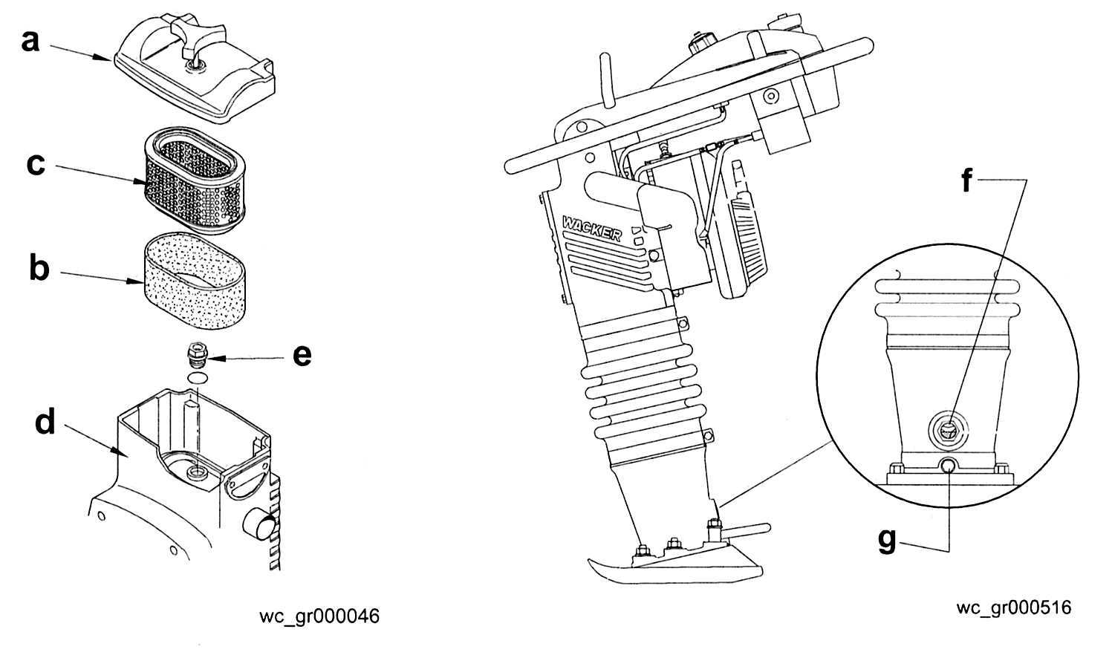

6.3 Смазка двигателя

См. рисунок: wc_gr000516
См. рисунок: wc_gr000046
6.3.1 Смените масло трамбующего механизма по истечении первых 50 часов работы и затем каждые 300 часов. Для слива масла откройте крышку (f) и наклоните машину назад, оперев ее на рукоятку.
Примечание: По соображениям защиты окружающей среды для сбора сливаемой жидкости подложите под машину пластмассовый лист или емкость. Утилизируйте слитые жидкости в соответствии с нормативами по охране окружающей среды.
6.3.2 Установите машину на ровную поверхность и долейте масло через отверстие (е). Необходимый уровень масла соответствует 1/2 – 3/4 высоты по смотровому отверстию (f).

6.4 Крепеж трамбующего башмака

См. рисунок: wc_gr000048
На новых машинах после смены трамбующего башмака необходимо проверить и затянуть крепления башмака (а) по истечении первых 5 часов работы. После этого проверяйте крепления трамбующего башмака еженедельно.
Момент затяжки креплений указан на рисунке.

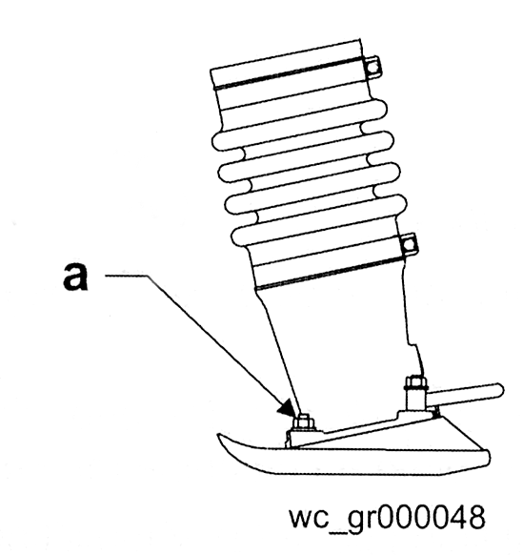

6.5 Карбюратор

См. рисунок: wc_gr000049
Необходимые частоты вращения двигателя на холостом ходу и с нагрузкой приводятся в технических характеристиках машины. Для более точного измерения используйте тахометр.
6.5.1 Запустите двигателя для прогрева его до рабочей температуры.
6.5.2 Установите частоту вращения двигателя на холостом ходу и при полностью открытой заслонке (а). Вверните или выверните винт регулировки частоты вращения двигателя на холостом ходу для получения необходимого результата.
ОСТОРОЖНО: НЕ вворачивайте регулировочный винт слишком глубоко, чтобы не повредить карбюратор.
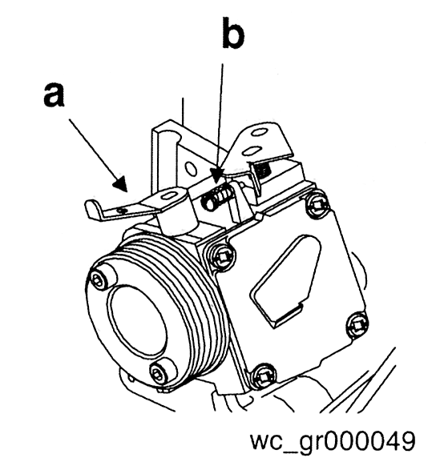

6.6 Постановка на длительное хранение
6.6.1 Слейте топливо из топливного бака.
6.6.2 Запустите двигатель для выработки остающегося топлива.
6.6.3 Выньте свечу зажигания. Залейте приблизительно 30 мл чистого моторного масла SAE 10W30 в цилиндр через свечное отверстие.
6.6.4 Медленно потяните за шнур стартера для распределения масла в двигателе.
6.6.5 Установите свечу зажигания.

6.7 Транспортировка
См. рисунок: wc_gr000212
6.7.1 Всегда останавливайте двигатель и закрывайте топливный кран при транспортировке машины.
6.7.2 Убедитесь, что подъемное приспособление имеет достаточную грузоподъемность для подъема машины (масса машины указана на идентификационной табличке).
6.7.3 Для подъема закрепляйте машину за центральную точку подъема (а).
Всегда производите осмотр подъемного троса на наличие износа, повреждений или следов небрежного использования. Не допускайте его повреждения об острые углы. Не используйте трос при наличии оборванных жил, чрезмерного износа или иных дефектов. Поврежденный трос необходимо немедленно заменить во избежание несчастных случаев.
ПРЕДУПРЕЖДЕНИЕ
6.7.4 Привяжите машину к транспортному средству во избежание опрокидывания, скольжения или падения. Уложите машину в горизонтальном положении и закрепите за точки (а) и (b).
ОСТОРОЖНО: Во избежание вытекания топлива через крышку слейте топливо из бака (с).
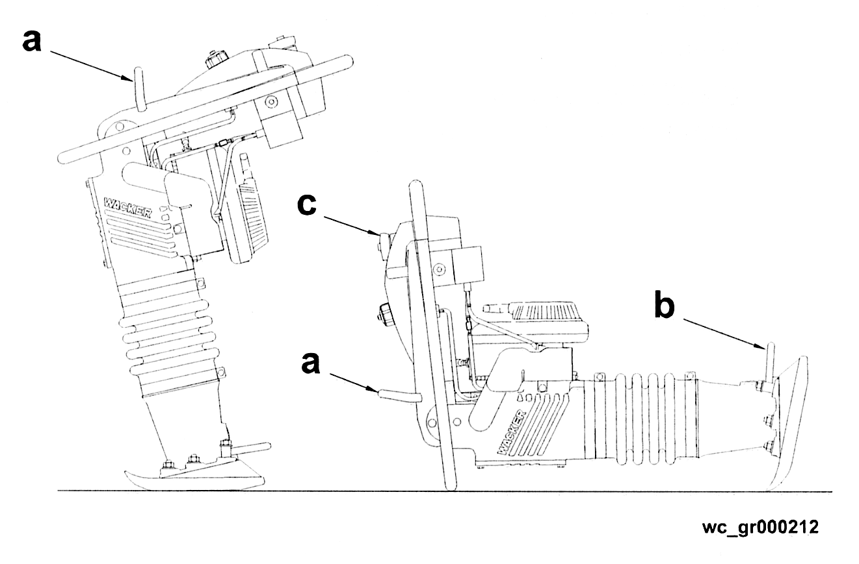

6.8 Неисправности и способы их устранения

Неисправность / симптом | Причина и способ устранения
Двигатель не запускается или застопоривается. | - Отсутствует топливо в топливном баке.  - Загрязнена свеча зажигания.  - Закрыт топливный кран.
Двигатель не набирает необходимую частоту вращения, трудно запускается или работает неровно. | - Загрязнена свеча зажигания.  - Необходимо очистить глушитель и выхлопную трубу.  - Утечка из уплотнений коленчатого вала.  - Необходимо очистить воздушный фильтр.
Двигатель перегревается. | - Необходимо очистить охлаждающие ребра двигателя и лопасти вентилятора.
Двигатель запускается и работает, но машина не трамбует грунт. | - Осмотрите муфту на наличие повреждений. При необходимости замените.  - Поломка тяги или кривошипно-шатунного механизма.  - Недостаточная мощность двигателя. Потеря давления. Закрыто выхлопное отверстие.
Двигатель запускается и работает, но машина работает неровно. | - Масло или смазка попали на муфту.  - Поломка или износ пружин.  - Наслоение грунта на трамбующем башмаке.  - Поломка деталей трамбующего механизма или в картере двигателя.  - Установлена чрезмерная частота вращения двигателя.
Двигатель останавливается после длительной работы на холостом ходу. | - Двигатель оснащен системой отключения на холостом ходу. Если двигатель работает на холостом ходу более 17,5 минут, он будет автоматически остановлен.

СЕРТИФИКАТ СООТВЕТСТВИЯ ЕС

КОРПОРАЦИЯ WACKER, N92 W15000 ANTHONY AVENUE, MENOMONEE FALLS, WISCONSIN, USA

ОФИЦИАЛЬНЫЙ ПРЕДСТАВИТЕЛЬ В ЕВРОПЕ: | WACKER CONSTRUCTIONS EQUIPMENT AG  Preussenstrasse 41  80809 Munchen

Настоящим подтверждает, что строительное оборудование, указанное в настоящем сертификате:

1. Категория: Вибротрамбовки

2. Тип: BS 50-4
BS 60-4

3. Серийный номер оборудования:

4. Установленная мощность:

2,1 кВт

успешно прошло испытания на соответствие требованиям Директивы 2000/14/ЕС

Процедура проверки соответствия | Название и адрес органа сертификации | Измеренный уровень звуковой мощности | Гарантированный предельный уровень звуковой мощности
Приложение VIII | BSI, 389 Chiswick High Road, London W4 4AL Великобритания | 104 дБ(А) | 108 дБ(А)

и выпускается в соответствии со следующими стандартами:

2000/14/ЕС
89/336/ЕЕС

98/37/ЕЕС
EN 500-1
EN 500-4

Вильям Ланер Грег Орзаль
Вице-президент по разработкам Менеджер по продукции

14.01.04
КОРПОРАЦИЯ WACKER
Дата

